Дата: 03.06.22
Клас: 3 – А
Предмет: Математика
Вчитель: Довмат Г. В.
Тема: Порівняння та розв’язування задач. Дії з іменованими числами. Розв’язування рівнянь. Периметр.
Мета: удосконалювати навички розв’язування задач; розвивати обчислювальні навики на основі дій з іменованими числами, логічне і критичне мислення, за рахунок розв’язування рівнянь, уяву, увагу, спостережливість, вміння аналізувати і робити висновки; виховувати інтерес до предмета; вміння співпрацювати; виховувати любов до природи і бережливе ставлення до всього живого.

Хід уроку

Користуйтеся презентацією під час опрацювання даної теми уроку

В кінці презентації за слайдом ви можете перевірити правильність виконання завдань.
1. Організаційний момент.
Приготуйте, будь ласка, все, що потрібно для уроку: підручник, зошит, ручку, олівці, лінійку, чернетку.
Старанно працюйте. Не забувайте робити хвилинки відпочинку та релаксації під час уроку.

2. Актуалізація опорних знань
1) Усний рахунок .
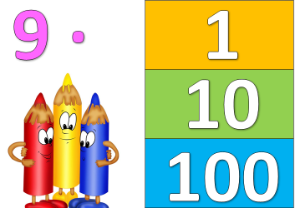
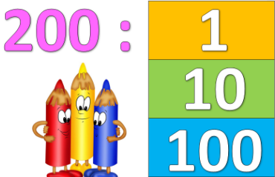
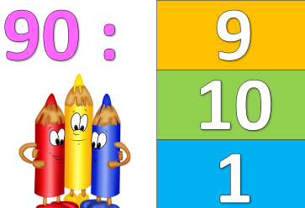

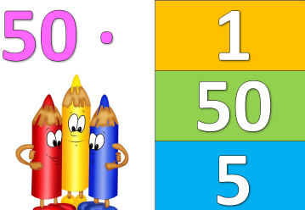
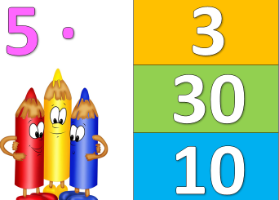

2) Каліграфічна хвилинка.
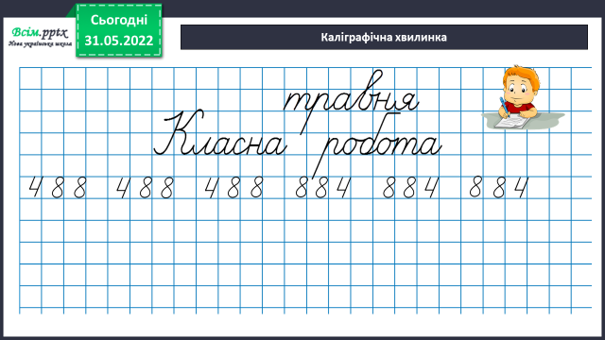

3. Повідомлення теми уроку.
- Сьогодні на уроці ми повторимо дії з іменованими числами, будемо порівнювати і розв’язувати задачі, рівняння та пригадаємо, що таке периметр.

4. Контроль, корекція і закріплення знань.
1) №711 Розв’яжи задачу
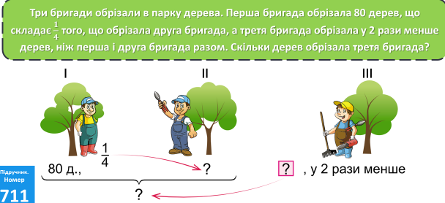

Міркування:
1) Скільки дерев обрізала ІІ бригада?
2) Скільки дерев обрізали І і ІІ бригади разом?
3) Скільки дерев обрізала ІІІ бригада?

2) №712 (ІІ стовпчик) Розв’яжи рівняння.
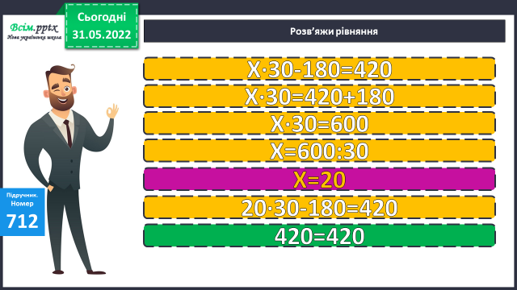
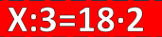

3) №714 Знайди довжину прямокутника.
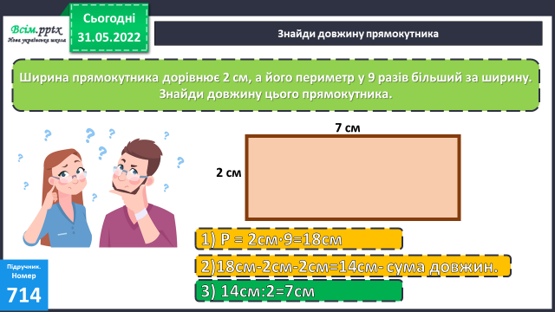

Запиши відповідь до завдання.

4) Обчисли вирази.
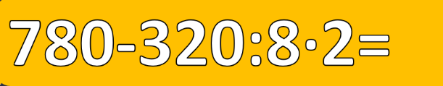
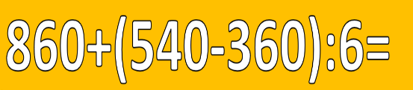

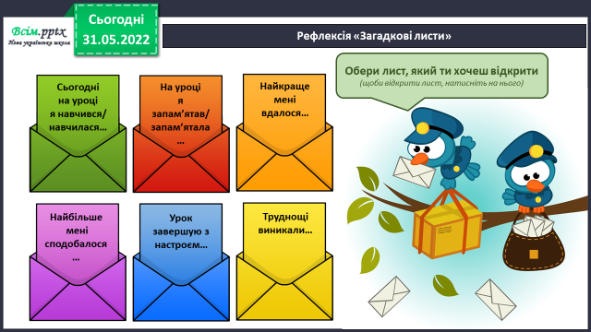
5. Підсумок.
1) Вправа «Загадкові листи»

2. Домашнє завдання.
Задача № 717.
Коштував – 750 грн.
Подешевшав – на 30 грн. - ? грн.
Подорожчав – на 110 грн. - ? грн.
Міркування:
1) Скільки став коштувати товар після зменшення ціни?
2) Скільки став коштувати товар після збільшення ціни?
Подумай яким іншим способом можна розв’язати задачу. Запиши.

Роботи надсилайте на Human.

